

操作系统实验报告

姓 名： | 张湛
学 院： | 计算机学院
专 业： | 计算机科学与技术
班 级： | ACM1801
学 号： | U201814760
指导教师： | 张杰

2020年 12月 6日
目 录
1 实验三 1
1.1 实验目的 1
1.2 实验内容 1
1.3 实验过程 1
1.3.1 程序框架搭建 1
1.3.2 信号灯 1
1.3.3 共享内存 1
1.3.4 调试 2
1.4 实验心得 2
附录 实验代码 2

- 实验三
  - 实验目的
1、掌握Linux下共享内存的概念与使用方法；
2、掌握环形缓冲的结构与使用方法；
3、掌握Linux下进程同步与通信的主要机制。
  - 实验内容
利用多个共享内存（有限空间）构成的环形缓冲，将源文件复制到目标文件，实现两个进程的誊抄。
  - 实验过程
记录完成实验过程中的主要步骤和调试内容，自己认为重要的知识点。
- 程序框架搭建
程序主要分为3部分，对应三个进程，分别是父进程、读子进程、写子进程。
父进程负责key的赋值、信号灯的创建和初始化、在共享内存区建立环形缓冲的链表结构、子进程的创建。
写子进程负责打开源文件、将源文件内容写入环形缓冲。
读子进程负责创建和打开目标文件、从环形缓冲中读取内容写入目标文件。
- 信号灯
需要声明2个信号灯，其id分别为idRead和idWrite，初值为0和缓冲区节点个数，代表缓冲区中可读取位置的数量和可写入位置的数量。
信号灯的操作是由linux系统实现的，因此必须保证使用不同的key创建不同的信号灯，使用ftok()函数来生成key。
每当写子进程需要向一个缓冲区写入数据时，执行P(idWrite)，写入完成后执行V(idRead)；每当读子进程需要向一个缓冲区读取数据时，执行P(idRead)，读取完成后执行V(idWrite)。
- 共享内存
环形缓冲由两个共享内存区组成，存储指针部分id为idPtr；存储数据部分id为idData。
与信号灯类似，共享内存操作同样是由linux系统实现的，同一块共享内存需要使用相同的key来创建，因此在父进程创建子进程前使用ftok()函数生成key并以全局变量的形式存储，子进程可以直接使用。
指针部分的数据结构为链表，每个节点包含2个指针，next指向下一个节点，data指向本节点数据；1个int len代表缓冲区中数据长度；1个bool last代表本缓冲区是否含有文件的结尾。
每个进程都需要单独创建共享内存并绑定。创建共享内存使用函数shmget()，传入参数为key、长度和flag，返回共享内存id；绑定共享内存使用函数shmat()，传入参数为id、当前进程中的地址位置、flag，返回指向共享内存的指针。
- 调试
测试源文件属性如图1-1所示，文件大小3.0MB。
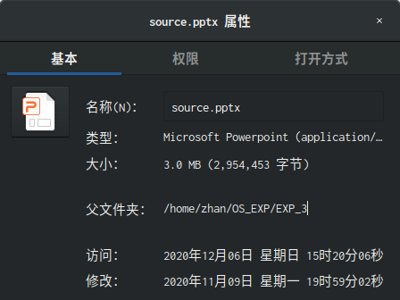
图1-1 测试源文件属性
运行程序EXP_3，得到目标文件destination.pptx，使用diff指令比较源文件和目标文件，发现两文件完全相同，如图1-2所示，所以程序正确完成了复制的功能。
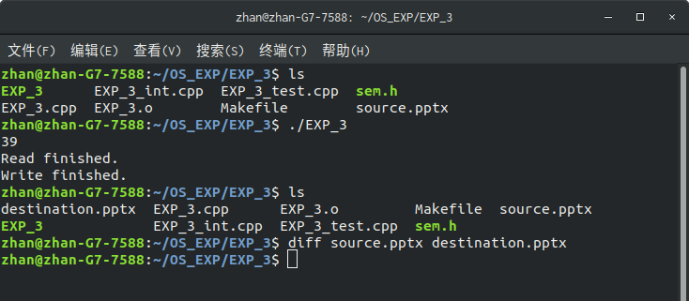
图1-2 使用diff指令比较源文件和目标文件

实验心得
本次实验综合性相较于之前的实验更强，需要同时使用信号灯和共享内存来构造环形缓冲，不过有了之前的信号灯实验作为基础，这个实验完成起来并不算困难，只要明白了信号灯和共享内存都是由linux内核实现的，仅仅通过key、id等变量作为标记运用起来就很容易了。
附录 实验代码
#include <stdio.h>
#include <iostream>
#include <fstream>
#include <sys/types.h>
#include <sys/shm.h>
#include <sys/ipc.h>
#include <unistd.h>
#include <stdlib.h>
#include <sys/wait.h>
#include "sem.h"

#define ADDR "."
#define SOURCE_FILE "./source.pptx"
#define DEST_FILE "./destination.pptx"
#define BUF_LEN 512
#define LIST_LEN 8

using namespace std;

struct node
{
node *next;
char *data;
int len;
bool last;
};

int idWrite, idRead;
key_t keyPtr, keyData;

int write_Process()
{
//绑定共享内存
//声明数据部分内存
int idData;
char *headData;
idData = shmget(keyData, sizeof(char) * BUF_LEN * LIST_LEN, 0666 | IPC_CREAT);
if (idData == -1)
{
fprintf(stderr, "shmat read Data failed\n");
exit(EXIT_FAILURE);
}
headData = (char *)shmat(idData, 0, 0);
//声明指针部分内存
int idPtr;
node *head;
idPtr = shmget(keyPtr, sizeof(node) * LIST_LEN, 0666 | IPC_CREAT);
if (idPtr == -1)
{
fprintf(stderr, "shmat write failed\n");
exit(EXIT_FAILURE);
}
head = (node *)shmat(idPtr, 0, 0);
//写功能实现ifstream streamWrite;
ifstream streamWrite;
streamWrite.open(SOURCE_FILE,ios_base::binary);
if (!streamWrite.is_open())
{
printf("Fail in opening source.txt\n");
exit(1);
}
while (true)
{
P(idWrite, 0);
streamWrite.read(head->data, BUF_LEN - 1);
head->len = streamWrite.gcount();
head->data[head->len] = 0;
head->last = false;
//cout << head->len << ": " << head->data << endl;
//cout << head->data;
if (streamWrite.eof())
{
head->last = true;
streamWrite.close();
V(idRead, 0);
break;
}
V(idRead, 0);
head = head->next;
}
printf("Read finished.\n");
}

int read_Process()
{
//绑定共享内存
//声明数据部分内存
int idData;
char *headData;
idData = shmget(keyData, sizeof(char) * BUF_LEN * LIST_LEN, 0666 | IPC_CREAT);
if (idData == -1)
{
fprintf(stderr, "shmat read Data failed\n");
exit(EXIT_FAILURE);
}
headData = (char *)shmat(idData, 0, 0);
//声明指针部分内存
int idPtr;
node *head;
idPtr = shmget(keyPtr, sizeof(char) *LIST_LEN, 0666 | IPC_CREAT);
if (idPtr == -1)
{
fprintf(stderr, "shmat read Data failed\n");
exit(EXIT_FAILURE);
}
head = (node *)shmat(idPtr, 0, 0);
//读功能实现
ofstream streamRead;
streamRead.open(DEST_FILE,ios_base::binary);
if (!streamRead.is_open())
{
printf("Fail in opening destination.txt\n");
exit(1);
}
while (true)
{
P(idRead, 0);
streamRead.write(head->data, head->len);
V(idWrite, 0);
if (head->last)
{
streamRead.close();
break;
}
head = head->next;
}
printf("Write finished.\n");
}

int main()
{
//绑定共享内存
//声明数据部分内存
int idData;
char *headData;
keyData = ftok(ADDR, 0x10);
idData = shmget(keyData, sizeof(char) * BUF_LEN* LIST_LEN, 0666 | IPC_CREAT);
if (idData == -1)
{
fprintf(stderr, "shmat main Data failed\n");
exit(EXIT_FAILURE);
}
headData = (char *)shmat(idData, 0, 0);
//声明指针部分内存
int idPtr;
node *head;
keyPtr = ftok(ADDR, 0x11);
idPtr = shmget(keyPtr, sizeof(node) * LIST_LEN, 0666 | IPC_CREAT);
cout << idPtr << endl;
if (idPtr == -1)
{
fprintf(stderr, "shmat main Data failed\n");
exit(EXIT_FAILURE);
}
head = (node *)shmat(idPtr, 0, 0);
//初始化链表指针结构
node *cur = head;
char *curData = headData;
for (int i = 0; i < LIST_LEN - 1; cur += sizeof(node), curData += sizeof(char) * BUF_LEN, i++)
{
cur->next = cur + sizeof(node);
cur->data = curData;
}
cur->next = head;
cur->data = curData;
//写信号灯，初值为0
key_t keyWrite = ftok(ADDR, 0x01);
idWrite = create_Sem(keyWrite, 1);
set_N(idWrite, 0, LIST_LEN);
//读信号灯，初值为0
key_t keyRead = ftok(ADDR, 0x02);
idRead = create_Sem(keyRead, 1);
set_N(idRead, 0, 0);
//创建线程
pid_t pid;
if (fork() == 0)
{
//写子进程
write_Process();
return 0;
}
else if (fork() == 0)
{
//读子进程
read_Process();
return 0;
}
int *t;
wait(t);
wait(t);
if (shmctl(idPtr, IPC_RMID, 0) == -1)
{
fprintf(stderr, "shmctl(remive) main failed\n");
exit(EXIT_FAILURE);
}
return 0;
}

